RÉPUBLIQUE FRANÇAISE

NOUVELLE CALÉDONIE
--
PROVINCE NORD
--
B.P. 41
98860 KONÉ
Tel 47.72.00

DIRECTION DE L'AMÉNAGEMENT ET DU FONCIER
Service Topographique
et du Foncier

Koohnê (Koné), le mardi 09 septembre 2025

CAHIER DES CHARGES
-
ACQUISITION DE DONNEES
A CARACTERE GEOGRAPHIQUE
EN PROVINCE NORD
NOUVELLE-CALEDONIE
2026-2027

- Maître d’ouvrage : Service Topographique et du Foncier (STF), Direction de l’Aménagement et du Foncier (DAF), Province Nord.

- Responsable projet : Mme Groseil-Rivaton Caroline, directrice de la Direction de l’Aménagement et du Foncier (DAF), c.groseil-rivaton@province-nord.nc; +687 47.72.00

- Responsable technique : M. Lafitte Pierre, technicien topographe, Service Topographique et du Foncier (STF), p.lafitte@province-nord.nc; +687 47.72.00

- Responsable support : M. Estebe Mathieu, directeur de la Direction des Systèmes d’Information (DSI), m.estebe@province-nord.nc; +687 47.71.82

Objectifs et enjeux

Etat des lieux

La Province Nord, avec ses communes, mène depuis plus de 10 ans des actions de prévention des risques naturels. Ces actions s’appuient sur des images aériennes anciennes, et sans référentiel topographique ou cartographique actualisé.

La présente consultation a ainsi pour objet la réalisation d'une campagne d'acquisition de données LiDAR et de photographies aériennes sur le territoire de la Province Nord de la Nouvelle-Calédonie. Cette opération, programmée sur deux années civiles consécutives (2026-2027), vise une couverture progressive et maîtrisée des zones définies par le maître d’ouvrage.
Les surfaces associées à la campagne LiDAR seront fournies en accompagnement de la présente consultation, sous format Shapefile (.shp).

Les soumissionnaires devront organiser leur planification en tenant compte des spécificités climatiques et environnementales locales. La période favorable aux levés LiDAR se situe entre le mois d’août et le mois de novembre (saison sèche), période caractérisée par une faible nébulosité, une atmosphère stable et une excellente visibilité, garantissant la qualité des acquisitions.

Les propositions devront intégrer cette fenêtre comme période de référence tout en prévoyant les ajustements nécessaires en fonction des conditions réelles. Un découpage opérationnel des zones à couvrir sera proposé par le soumissionnaire, basé sur les emprises identifiées par le maître d’ouvrage et prenant en compte les contraintes techniques (relief, végétation, etc.) et logistiques (accès, météo, emprise de vol, etc.).

Objectifs de l’opération

L’objectif principal est de doter la collectivité provinciale d’un référentiel géospatial précis, homogène et exploitable, au service de l’ensemble des directions provinciales et de leurs partenaires.

La technologie LiDAR, aujourd’hui largement démocratisée, est utilisée dans de nombreux domaines : cartographie, risques naturels, inventaires forestiers, gestion minière, modélisation 3D urbaine, infrastructures, détection archéologique, morphologie des bassins versants, etc.

Les données produites permettront également :
- Le suivi de l’évolution du trait de côte sur plusieurs décennies ;
- L’appui aux études visant à réduire la vulnérabilité des populations et territoires ;
- La planification d’un aménagement durable, fondé sur des données fiables (urbanisme, infrastructures, développement économique (tourisme, sites miniers…)).

La Direction de l’Aménagement et du Foncier (DAF), à travers le Service Topographique et du Foncier (STF), assure le pilotage du projet ainsi que l’exploitation des données produites.

Présentation technique

Prestation de base

Les acquisitions comprendront :
- Des prises de vues aériennes, puis orthorectifiées pour produire une couverture homogène avec une résolution de 10 cm/pixel (résolution native : 10 cm/pixel), conformément aux spécifications développées en annexe 1 du présent document de consultation.
- Des données LiDAR haute densité (≥ 10 points/m² émission), collectées sur les mêmes emprises, donnant lieu à une classification en strates de hauteur, et à la production de MNT et MNS de haute précision.
Toutes les données livrées seront la propriété pleine et entière de la province Nord, maître d’ouvrage de l’opération.

La campagne sera répartie sur deux années. Le planning précis sera donc à établir en étroite collaboration avec le maître d’ouvrage, selon les priorités et les fenêtres météorologiques favorables et le calendrier prévisionnel fourni en annexe 2 du présent document de consultation.
La zone concernée est représentée sous forme de grille de 100 hectares (voir carte ci-après). Les agglomérations de Koné, Pouembout, Voh et Koumac en sont exclues, car elles ont déjà été couvertes. Certaines zones disposent déjà, ou disposeront prochainement, de données LiDAR, tandis que d’autres font actuellement l’objet de campagnes d’acquisition de données topo-bathymétriques menées par le gouvernement de la Nouvelle-Calédonie.

Les levés à réaliser dans le cadre de cette nouvelle campagne, prévue entre 2026 et fin 2027, concernent :

Objectif principal (voir carte ci-après) :
  - Le Grand Nord jusqu’à la commune de Bélép, incluant les îles et îlots. (En bleu)
  - Le littoral de la côte Est de la Grande Terre, de Hienghène à Canala. (En jaune)
  - Les réseaux routiers transversaux de la province Nord. (En mauve)
  - Le littoral de la côte Ouest de la Grande terre. (En marron)

Objectif secondaire (voir carte ci-après) :
  - Les écosystèmes à forte valeur patrimoniale. (En vert)
  - Les ilots isolés sur la côte Est de la grande terre. (En rouge)
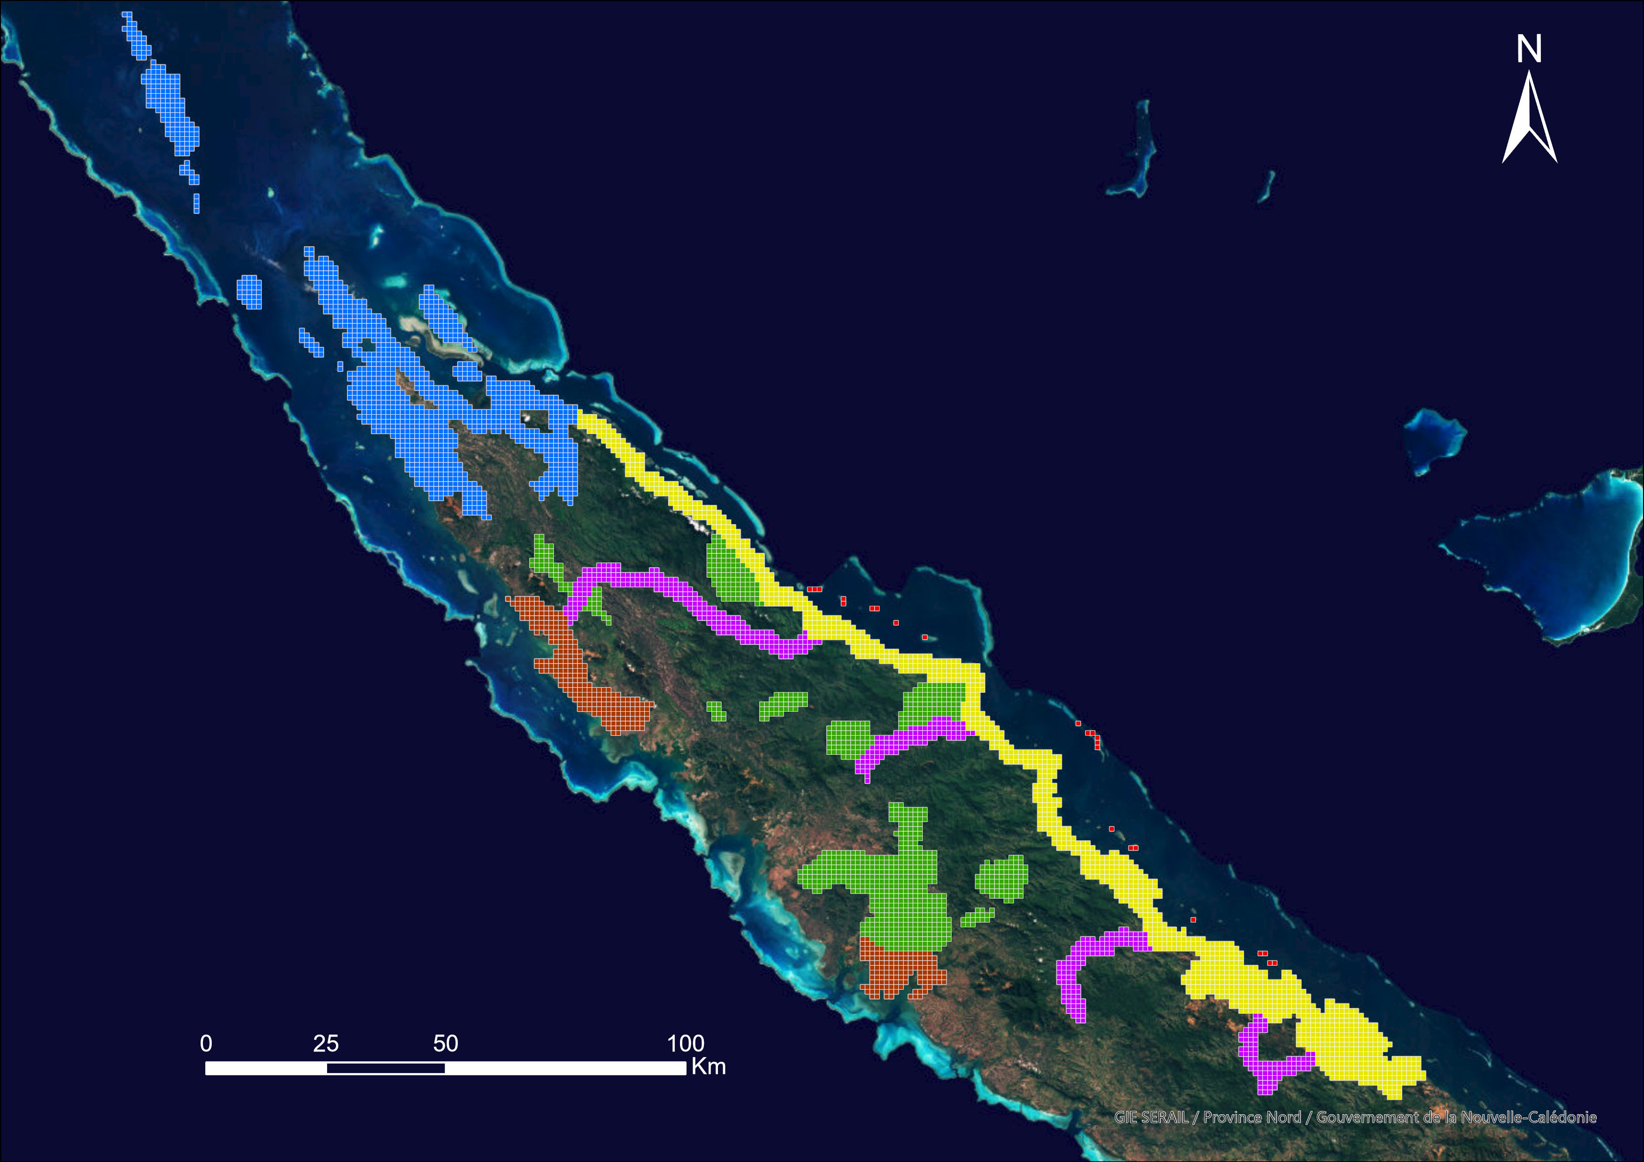

Prestation optionnelle 1 – Restitution cartographique au 1:2 000

Objet de la prestation
Cette prestation vise la production de couches vectorielles détaillées issues de l’interprétation des orthophotos et données LiDAR, sur les emprises urbaines listées en Annexe 5. Elle alimentera les référentiels géographiques à usage opérationnel (urbanisme, réseaux, aménagement, etc.).

Données sources disponibles
- Orthophotos (résolution 10 cm/pixel),
- Données LiDAR (≥ 10 pts/m² émission),
- Produits dérivés : MNT, MNS.

Contenu attendu
Voir détails en Annexe 1 ainsi que l’Annexe 5 relative aux normes obligatoires à respecter.

Livrables attendus
- DXF Autocad R12 selon nomenclature NEIGe (annexe 6)
- Plan de composition,
- Rapport de méthode (logiciel, scripting, modèles utilisés, etc.),
- Métadonnées conformes à l’ISO 19115.

Toutes les données livrées seront la propriété pleine et entière de la province Nord.

Modalités de l’analyse des offres
Les candidats doivent chiffrer séparément cette option dans le cadre de décomposition des prix (Annexe 4). La commande effective sera confirmée à la notification d’un marché dans l’hypothèse des arbitrages budgétaires Ad hoc obtenus.
Dans le cadre de cette prestation, c’est le STF de la DAF de la province Nord qui assurera les travaux de terrain et de contrôle.

Prestation optionnelle 2 (au 1:2000) à partir de données LiDAR existantes (Commune de Koumac)

Dans le cadre de la présente consultation, les soumissionnaires doivent proposer, en option, une prestation de restitution réalisée à partir de données LiDAR déjà existantes sur la commune de Koumac. Ces données devront être fournies par le maître d’ouvrage, sous réserve de leur disponibilité et de leur qualité.

Cette option constitue une alternative ou un complément à l’acquisition de nouvelles données, visant à optimiser les coûts et/ou les délais de production pour le secteur concerné.
Le candidat devra, dans son offre, détailler :

- La nature et le type de restitutions envisageables à partir des données disponibles (MNT, MNS, classification, orthophotoplan, etc.) ;
- Les éventuelles limitations techniques ou géographiques liées à la réutilisation de ces données ;
- L’impact estimé sur le coût et les délais par rapport à une acquisition complète de données neuves ;
- Les conditions de compatibilité des restitutions avec les exigences techniques de la norme NEIGe (annexe 6).

L’activation de cette option sera laissée à l’appréciation du maître d’ouvrage, en fonction de la qualité, de l’exhaustivité et de la pertinence des données LiDAR existantes sur la commune de Koumac. Le soumissionnaire devra renseigner le tableau des prix prévu à l’annexe 5.

Dispositif aérien requis

Les soumissionnaires devront prévoir, dans leur offre, la réservation, la préparation et la mise en œuvre d’un aéronef adapté à la réalisation de la campagne aérienne de mesure LiDAR.

La mission implique des survols à basse altitude, avec un équipement spécifique de télédétection embarqué (capteur LiDAR et, le cas échéant, appareil photographique numérique). À ce titre, le prestataire devra :

• Intégrer dans son offre les coûts afférents à la mise à disposition et à l’utilisation d’un avion ou d’un autre aéronef approprié, y compris les frais de carburant, d’entretien, de mobilisations techniques et de mise en conformité réglementaire (si applicable) ;

• Prendre en charge les démarches nécessaires à la réservation et à l’affrètement de l’aéronef, y compris l’obtention des autorisations de vol (démarches à opérer notamment auprès de la Direction de l’Aviation Civile en Nouvelle-Calédonie - DAC-NC) ;

• S’assurer que l’appareil est compatible avec les équipements de mesure à embarquer (montage sécurisé, alimentation, stabilité de vol, etc.) ;

• Prévoir des créneaux de disponibilité suffisamment souples pour tenir compte d’aléas tels que les conditions météorologiques favorables à l’acquisition des données ;

• Indiquer dans l’offre le type d’aéronef prévu, ses caractéristiques techniques, ainsi que le nom du prestataire de vol si différent du soumissionnaire.

La réservation de l’aéronef ainsi que la planification des vols devront être coordonnées avec le maître d’ouvrage, conformément aux échéances prévisionnelles fixées en Annexe 2. Les candidats devront prévoir, dans le tableau des prix figurant en Annexe 3, les coûts détaillés de réservation et d’utilisation de l’aéronef pour chacune des deux années de levés.

Afin de garantir la lisibilité et la traçabilité du travail réalisé par le prestataire, il est demandé que les levés effectués et les restitutions associées fassent l’objet d’un rapport distinct pour chaque année de la campagne. Ce rapport devra notamment détailler la stratégie d’acquisition adoptée, les trajectoires de vol optimisées, les éventuelles contraintes rencontrées ainsi que les ajustements réalisés en conséquence. Le prestataire devra également expliciter sa démarche d’optimisation et d’adaptation, de manière à permettre au maître d’ouvrage d’évaluer la pertinence des choix techniques effectués.

Rapport technique et réunions diverses

Les soumissionnaires sont invités à compléter le tableau des prix figurant en Annexe 3.
Ce tableau devra permettre d’identifier de manière distincte l’ensemble des coûts relatifs :
- À la conception et à la rédaction du rapport technique,
- Aux réunions de cadrage, de suivi, d’échanges techniques et toute autre rencontre nécessaire au bon déroulement de la prestation.

Présentation des prix

Les candidats devront compléter le tableau des prix en annexe 3, en indiquant les coûts unitaires et totaux par tranche de surface.
Ce tableau doit permettre d’évaluer pour le maître d’ouvrage :
- la cohérence des prix proposés ;
- la dégressivité éventuelle ;
- la structure des coûts (acquisition, traitement, restitution, etc.).

Les prix devront être renseignés en XPF HT, et toutes les lignes du tableau doivent être renseignées. Toute partie ou mention non renseignée de cette annexe 3 pourra être considérée comme irrégulière.
Le tableau devra également être daté et signé.

Annexe 1
Spécifications techniques adaptées
Levé aérien photographique et LiDAR

A. PRISES DE VUES AÉRIENNES
- Caractéristiques techniques :
- Résolution native : 10 cm / pixel, sans interpolation
- Mode : Couleur numérique (RVB), clichés uniques avec recouvrements
- Recouvrements : Longitudinal ≥ 60 %, Latéral ≥ 35 % (tolérance ±5 %)
- Élévation du soleil : > 30°
- Présence de nuages interdite en zone urbaine, tolérée à <5 % ailleurs
- Format TIFF 8 bits non compressé
- Livrables :
- fichiers TIFF
- données SIG BDPHOTO-PN
- trajectographie
- rapports de vol
- certificat d’étalonnage (<2 ans)

B. LEVÉ LiDAR
- Spécifications techniques :
- - Format LAS 1.2 min., compressé .laz
- - Classification ASPRS standard (Sol/Sursol + 11 classes voir annexe 4)
- - Densité : ≥ 10 pts/m² émission
- - Précision altimétrique : ≤ 10 cm | planimétrique : ≤ 40 cm
- - Projection : RGNC91-93, LambertNC (EPSG:3163)
- Livrables : nuages de points (.laz), MNT, MNS, MNH (ASCII Grid 1 m), rapport technique

C. PRÉ-BALISAGE / STÉRÉOPRÉPARATION
- Réalisé par le service topographique de la province Nord
- Précision requise : à définir avec le soumissionnaire
- Livrables : coordonnées (Excel), rapport de calcul (si nécessaire), visibilité des points garantie

D. AÉROTRIANGULATION
- Méthode : aérotriangulation analytique RGNC91-93 / LambertNC
- Livrables : coordonnées, schéma, résidus, rapport de calcul

E. ORTHOPHOTOGRAPHIE NUMÉRIQUE
- Spécifications :
- - Résolution : 10 cm / pixel, RVB – 8 bits/canal
- - Format : TIFF + TFW, ECW
- - Mosaïquage manuel avec lignes enregistrées
- - Correction géométrique sans déformation
- - Aucun flou, cisaillement, halo, duplication ou compression
- Livrables : dalles TIFF nommées, ECW par zone, shapefile de mosaïquage

F. RESTITUTION 1/2000e
- Format : DXF Autocad R12 selon nomenclature NEIGe (annexe 6)
- Méthode : fichiers AJOUT + EFFACEMENT, accrochage XYZ, objets DIVERS pour ambiguïtés
- Précision :
- - Planimétrie : tol. Individuelle 1 m, EMQ 40 cm
- - Altimétrie : tol. Individuelle 50 cm, EMQ 20 cm
- Livrables : fichiers DXF, envoi tous les 15 jours pendant production

Annexe 2
Calendrier prévisionnel – Acquisitions / Traitements

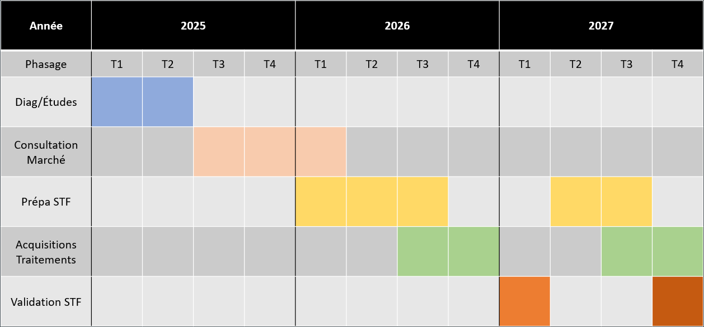
Annexe 3
- Prestation de base
Pour la phase de prise de vues aériennes (résolution native 10cm/pixel)

Grand Nord (en bleu, cf. carte)
Commune | Unité | QTE | PU  (en FCPF HT) | TOTAL  (en FCFP HT) | Année du levé
BELEP | Ha | 15.800
KOUMAC | Ha | 8.000
OUEGOA | Ha | 29.400
POUEBO | Ha | 900
POUM | Ha | 65.900
Total | Ha | 120.000

Littoral Est (en jaune, cf. carte)
Commune | Unité | QTE | PU  (en FCPF HT) | TOTAL  (en FCFP HT) | Année du levé
CANALA | Ha | 32.000
HIENGHENE | Ha | 15.700
HOUAILOU | Ha | 23.300
KOUAOUA | Ha | 13.600
OUEGOA | Ha | 400
POINDIMIE | Ha | 10.600
PONERIHOUEN | Ha | 11.200
POUEBO | Ha | 15.300
TOUHO | Ha | 12.900
Total | Ha | 135.000

Réseaux routiers (en mauve, cf. carte)
Commune | Unité | QTE | PU  (en FCPF HT) | TOTAL  (en FCFP HT) | Année du levé
CANALA | Ha | 3.800
HIENGHENE | Ha | 13.300
HOUAILOU | Ha | 11.800
KAALA GOMEN | Ha | 8.700
KOUAOUA | Ha | 5.900
KOUMAC | Ha | 500
OUEGOA | Ha | 200
POINDIMIE | Ha | 8.700
TOUHO | Ha | 1.600
Total | Ha | 54.500

Forêts (en vert, cf. carte)
Commune | Unité | QTE | PU  (en FCPF HT) | TOTAL  (en FCFP HT) | Année du levé
HIENGHENE | Ha | 13.100
KAALA GOMEN | Ha | 4.400
KOUMAC | Ha | 2.200
POINDIMIE | Ha | 8.000
PONERIHOUEN | Ha | 11.100
POUEBO | Ha | 700
POUEMBOUT | Ha | 26.000
POYA | Ha | 19.400
TOUHO | Ha | 8.200
VOH | Ha | 3.400
Total | Ha | 96.500

Littoral Ouest (en marron, cf. carte)
Commune | Unité | QTE | PU  (en FCPF HT) | TOTAL  (en FCFP HT) | Année du levé
KAALA GOMEN | Ha | 21.800
POYA | Ha | 13.900
VOH | Ha | 3.000
Total | Ha | 38.700

Ilots isolés (en rouge, cf. carte)
Commune | Unité | QTE | PU  (en FCPF HT) | TOTAL  (en FCFP HT) | Année du levé
HIENGHENE | Ha | 700
HOUAILOU | Ha | 100
KOUAOUA | Ha | 400
POINDIMIE | Ha | 600
PONERIHOUEN | Ha | 300
TOUHO | Ha | 300
Total | Ha | 2.300

Cout total – prise de vues aériennes (10cm/pixel)
 | Unité | QTE | PU  (en FCPF HT) | TOTAL  (en FCFP HT) | Année du levé
Total | Ha | 447.000 |  |  | 2026/2027

- Prestation de base
Pour la phase de production des orthophotographies de détails

Grand Nord (en bleu, cf. carte)
Commune | Unité | QTE | PU  (en FCPF HT) | TOTAL  (en FCFP HT) | Année du levé
BELEP | Ha | 15.800
KOUMAC | Ha | 8.000
OUEGOA | Ha | 29.400
POUEBO | Ha | 900
POUM | Ha | 65.900
Total | Ha | 120.000

Littoral Est (en jaune, cf. carte)
Commune | Unité | QTE | PU  (en FCPF HT) | TOTAL  (en FCFP HT) | Année du levé
CANALA | Ha | 32.000
HIENGHENE | Ha | 15.700
HOUAILOU | Ha | 23.300
KOUAOUA | Ha | 13.600
OUEGOA | Ha | 400
POINDIMIE | Ha | 10.600
PONERIHOUEN | Ha | 11.200
POUEBO | Ha | 15.300
TOUHO | Ha | 12.900
Total | Ha | 135.000

Réseaux routiers (en mauve, cf. carte)
Commune | Unité | QTE | PU  (en FCPF HT) | TOTAL  (en FCFP HT) | Année du levé
CANALA | Ha | 3.800
HIENGHENE | Ha | 13.300
HOUAILOU | Ha | 11.800
KAALA GOMEN | Ha | 8.700
KOUAOUA | Ha | 5.900
KOUMAC | Ha | 500
OUEGOA | Ha | 200
POINDIMIE | Ha | 8.700
TOUHO | Ha | 1.600
Total | Ha | 54.500

Forêts (en vert, cf. carte)
Commune | Unité | QTE | PU  (en FCPF HT) | TOTAL  (en FCFP HT) | Année du levé
HIENGHENE | Ha | 13.100
KAALA GOMEN | Ha | 4.400
KOUMAC | Ha | 2.200
POINDIMIE | Ha | 8.000
PONERIHOUEN | Ha | 11.100
POUEBO | Ha | 700
POUEMBOUT | Ha | 26.000
POYA | Ha | 19.400
TOUHO | Ha | 8.200
VOH | Ha | 3.400
Total | Ha | 96.500

Littoral Ouest (en marron, cf. carte)
Commune | Unité | QTE | PU  (en FCPF HT) | TOTAL  (en FCFP HT) | Année du levé
KAALA GOMEN | Ha | 21.800
POYA | Ha | 13.900
VOH | Ha | 3.000
Total | Ha | 38.700

Ilots isolés (en rouge, cf. carte)
Commune | Unité | QTE | PU  (en FCPF HT) | TOTAL  (en FCFP HT) | Année du levé
HIENGHENE | Ha | 700
HOUAILOU | Ha | 100
KOUAOUA | Ha | 400
POINDIMIE | Ha | 600
PONERIHOUEN | Ha | 300
TOUHO | Ha | 300
Total | Ha | 2.300

Cout total – orthophotographies de détails (10cm/pixel)
 | Unité | QTE | PU  (en FCPF HT) | TOTAL  (en FCFP HT) | Année du levé
Total | Ha | 447.000 |  |  | 2026/2027

- Prestation de base
Pour la phase de levé LiDAR HD (classification sol/sursol)

Grand Nord (en bleu, cf. carte)
Commune | Unité | QTE | PU  (en FCPF HT) | TOTAL  (en FCFP HT) | Année du levé
BELEP | Ha | 15.800
KOUMAC | Ha | 8.000
OUEGOA | Ha | 29.400
POUEBO | Ha | 900
POUM | Ha | 65.900
Total | Ha | 120.000

Littoral Est (en jaune, cf. carte)
Commune | Unité | QTE | PU  (en FCPF HT) | TOTAL  (en FCFP HT) | Année du levé
CANALA | Ha | 32.000
HIENGHENE | Ha | 15.700
HOUAILOU | Ha | 23.300
KOUAOUA | Ha | 13.600
OUEGOA | Ha | 400
POINDIMIE | Ha | 10.600
PONERIHOUEN | Ha | 11.200
POUEBO | Ha | 15.300
TOUHO | Ha | 12.900
Total | Ha | 135.000

Réseaux routiers (en mauve, cf. carte)
Commune | Unité | QTE | PU  (en FCPF HT) | TOTAL  (en FCFP HT) | Année du levé
CANALA | Ha | 3.800
HIENGHENE | Ha | 13.300
HOUAILOU | Ha | 11.800
KAALA GOMEN | Ha | 8.700
KOUAOUA | Ha | 5.900
KOUMAC | Ha | 500
OUEGOA | Ha | 200
POINDIMIE | Ha | 8.700
TOUHO | Ha | 1.600
Total | Ha | 54.500

Forêts (en vert, cf. carte)
Commune | Unité | QTE | PU  (en FCPF HT) | TOTAL  (en FCFP HT) | Année du levé
HIENGHENE | Ha | 13.100
KAALA GOMEN | Ha | 4.400
KOUMAC | Ha | 2.200
POINDIMIE | Ha | 8.000
PONERIHOUEN | Ha | 11.100
POUEBO | Ha | 700
POUEMBOUT | Ha | 26.000
POYA | Ha | 19.400
TOUHO | Ha | 8.200
VOH | Ha | 3.400
Total | Ha | 96.500

Littoral Ouest (en marron, cf. carte)
Commune | Unité | QTE | PU  (en FCPF HT) | TOTAL  (en FCFP HT) | Année du levé
KAALA GOMEN | Ha | 21.800
POYA | Ha | 13.900
VOH | Ha | 3.000
Total | Ha | 38.700

Ilots isolés (en rouge, cf. carte)
Commune | Unité | QTE | PU  (en FCPF HT) | TOTAL  (en FCFP HT) | Année du levé
HIENGHENE | Ha | 700
HOUAILOU | Ha | 100
KOUAOUA | Ha | 400
POINDIMIE | Ha | 600
PONERIHOUEN | Ha | 300
TOUHO | Ha | 300
Total | Ha | 2.300

Cout total – LiDAR HD (classification sol/sursol)
 | Unité | QTE | PU  (en FCPF HT) | TOTAL  (en FCFP HT) | Année du levé
Total | Ha | 477.000 |  |  | 2026/2027

- Prestation de base
Pour la phase de levé LiDAR HD (classification 11 classes)

Grand Nord (en bleu, cf. carte)
Commune | Unité | QTE | PU  (en FCPF HT) | TOTAL  (en FCFP HT) | Année du levé
BELEP | Ha | 15.800
KOUMAC | Ha | 8.000
OUEGOA | Ha | 29.400
POUEBO | Ha | 900
POUM | Ha | 65.900
Total | Ha | 120.000

Littoral Est (en jaune, cf. carte)
Commune | Unité | QTE | PU  (en FCPF HT) | TOTAL  (en FCFP HT) | Année du levé
CANALA | Ha | 32.000
HIENGHENE | Ha | 15.700
HOUAILOU | Ha | 23.300
KOUAOUA | Ha | 13.600
OUEGOA | Ha | 400
POINDIMIE | Ha | 10.600
PONERIHOUEN | Ha | 11.200
POUEBO | Ha | 15.300
TOUHO | Ha | 12.900
Total | Ha | 135.000

Réseaux routiers (en mauve, cf. carte)
Commune | Unité | QTE | PU  (en FCPF HT) | TOTAL  (en FCFP HT) | Année du levé
CANALA | Ha | 3.800
HIENGHENE | Ha | 13.300
HOUAILOU | Ha | 11.800
KAALA GOMEN | Ha | 8.700
KOUAOUA | Ha | 5.900
KOUMAC | Ha | 500
OUEGOA | Ha | 200
POINDIMIE | Ha | 8.700
TOUHO | Ha | 1.600
Total | Ha | 54.500

Forêts (en vert, cf. carte)
Commune | Unité | QTE | PU  (en FCPF HT) | TOTAL  (en FCFP HT) | Année du levé
HIENGHENE | Ha | 13.100
KAALA GOMEN | Ha | 4.400
KOUMAC | Ha | 2.200
POINDIMIE | Ha | 8.000
PONERIHOUEN | Ha | 11.100
POUEBO | Ha | 700
POUEMBOUT | Ha | 26.000
POYA | Ha | 19.400
TOUHO | Ha | 8.200
VOH | Ha | 3.400
Total | Ha | 96.500

Littoral Ouest (en marron, cf. carte)
Commune | Unité | QTE | PU  (en FCPF HT) | TOTAL  (en FCFP HT) | Année du levé
KAALA GOMEN | Ha | 21.800
POYA | Ha | 13.900
VOH | Ha | 3.000
Total | Ha | 38.700

Ilots isolés (en rouge, cf. carte)
Commune | Unité | QTE | PU  (en FCPF HT) | TOTAL  (en FCFP HT) | Année du levé
HIENGHENE | Ha | 700
HOUAILOU | Ha | 100
KOUAOUA | Ha | 400
POINDIMIE | Ha | 600
PONERIHOUEN | Ha | 300
TOUHO | Ha | 300
Total | Ha | 2.300

Cout total – LiDAR HD (classification 11 classes)
 | Unité | QTE | PU  (en FCPF HT) | TOTAL  (en FCFP HT) | Année du levé
Total | Ha | 477.000 |  |  | 2026/2027

- Mobilisation de l’aéronef
Titre | Unité | QTE | PU  (en FCFP HT) | TOTAL  (en FCFP HT)
Transit jusqu’en Nouvelle-Calédonie | U
Nouvelle-Calédonie - forfait | Mois
TOTAL mobilisation

- Conception rapport technique et réunions diverses
Titre | Unité | QTE | PU  (en FCFP HT) | TOTAL  (en FCFP HT)
Rapport technique | U
Réunions | U
TOTAL | U

Annexe 4
- Le tableau ci-dessous présente les 11 classes à utiliser pour la classification du nuage de points.
Valeur de classification | Signification
1 | Non classé
2 | Sol
3 | Végétation basse h < 1m
4 | Végétation moyenne 1m < h <3 m
5 | Végétation haute h > 3m
6 | Bâtiment
9 | Eau
17 | Pont
64 | Sursol pérenne
65 | Artefact
66 | Points virtuels (modélisation)

Annexe 5
- Prestation optionnelle 1
Pour la phase de restitution numérique au 1/2000ème

Commune | Unité | QTE | PU (en FCFP HT) | TOTAL (en FCFP HT)
BELEP | Ha | 143,0
CANALA | Ha | 736,8
HIENGHENE | Ha | 781,5
HOUAILOU | Ha | 900,6
KAALA GOMEN | Ha | 775,9
KOUAOUA | Ha | 316,3
OUEGOA | Ha | 939,1
POINDIMIE | Ha | 709,2
PONERIHOUEN | Ha | 298,4
POUEBO | Ha | 425,6
POUM | Ha | 488,4
POYA | Ha | 290,4
TOUHO | Ha | 507,3
VOH | Ha | 49,5
TOTAL | Ha | 7 361,9

- Prestation optionnelle 2
Pour la phase de restitution numérique au 1/2000ème
Commune | Unité | QTE | PU (en FCFP HT) | TOTAL (en FCFP HT)
KOUMAC | Ha | 1 011
TOTAL | Ha
Annexe 6
Le prestataire est tenu de respecter les méthodes d’acquisitions de chaque classe d’objet, comme décrit dans le site internet de référence dédié à la NEIGe en vigueur : https://www.serail.nc/SERAIL/SITEWEB/NEIGE/index.php

Exemple de la norme NEIGe ci-après :

